資工二 鄭楷霖 110710534

Rust語法報告

由於我看不懂windows要怎麼安裝rust所以我用了linux連接SSH進行操作，安裝方法是按照linux流程進行

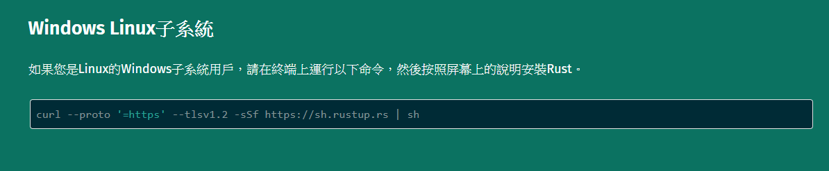

進入安裝流程選擇1

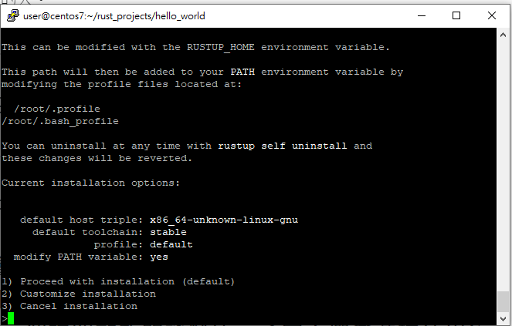

安裝完成後會變成這樣

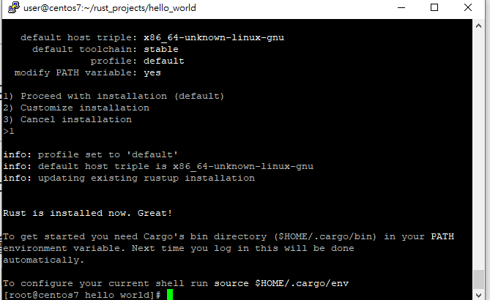

接下來運行第一個程式，附上內部vim

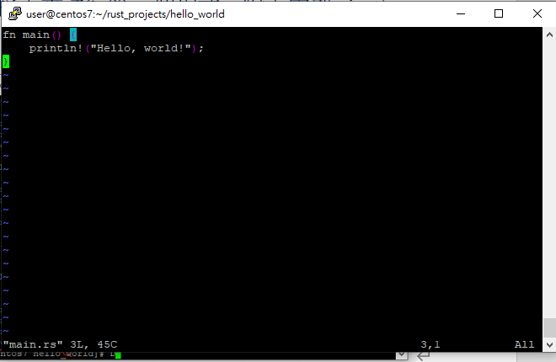

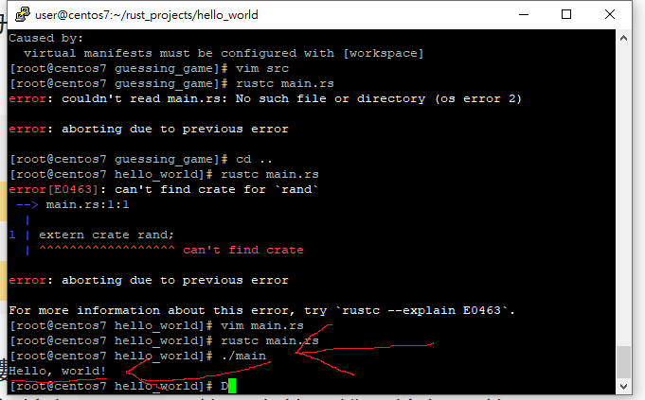

後面的Cargo 指令卡住導致後續程式碼用好之後頻頻跳錯誤，如上圖以及下圖

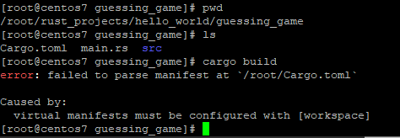

基本的猜數字程式

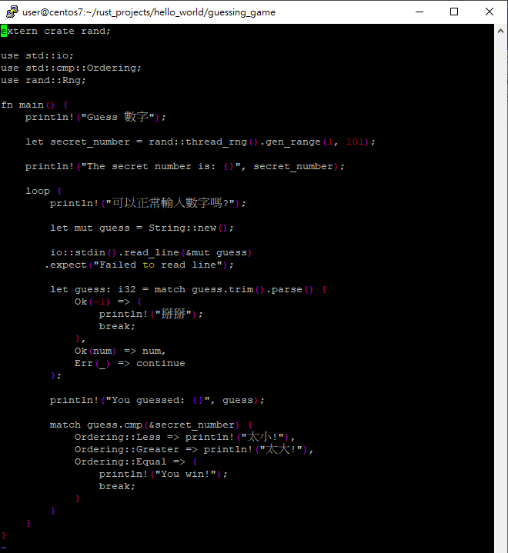

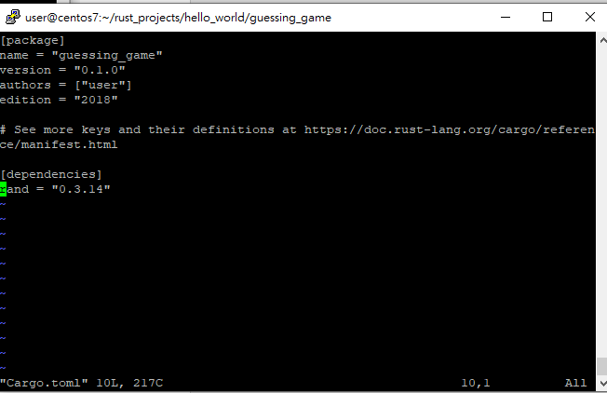

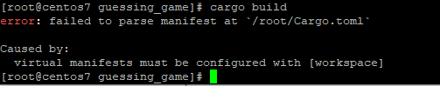

參考資料

<https://magiclen.org/rust-introduction/>

<https://magiclen.org/rust-guess-number/>

<https://www.rust-lang.org/tools/install>